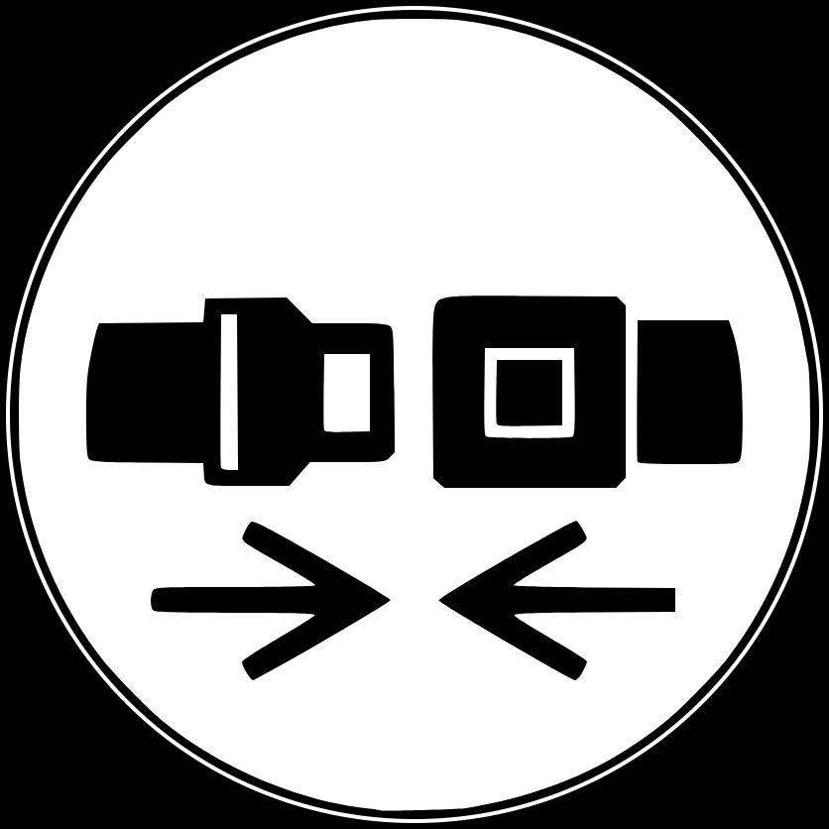
KÖSD BE
MAGAD
forrás: de.wikipedia.org/wiki/Sicherheitsgurt

